FR.IA.02. | TPD - TUGAS PRAKTIK DEMONSTRASI

Skema Sertifikasi (KKNI/Okupasi/Klaster) | Judul | : | Pemrogram Junior (Junior Coder)
Skema Sertifikasi (KKNI/Okupasi/Klaster) | Nomor | :
TUK |  | : | Sewaktu/Tempat Kerja/Mandiri*
Nama Asesor |  | :
Nama Asesi |  | :
Tanggal |  | :
*Coret yang tidak perlu

Petunjuk
  - Baca dan pelajari setiap instruksi kerja di bawah ini dengan cermat sebelum melaksanakan praktik
  - Klarifikasi kepada asesor kompetensi apabila ada hal-hal yang belum jelas
  - Melaksanakan pekerjaan sesuai dengan urutan proses yang sudah ditetapkan
  - Seluruh proses kerja mengacu kepada SOP/WI yang dipersyaratkan (Jika Ada)

- Skenario Tugas Praktik Demonstrasi

Kelompok Pekerjaan 1 | No. | Kode Unit | Judul Unit
Kelompok Pekerjaan 1 | 1 | J.620100.004.02 | Menggunakan Struktur Data
Kelompok Pekerjaan 1 | 2 | J.620100.009.01 | Menggunakan Spesifikasi Program

Skenario Tugas Praktik Demonstrasi:
Tugas Kelompok Pekerjaan 1

SITUATION (S):
Anda seorang asesi/siswa Program Keahlian Pengembangan Perangkat Lunak dan Gim Konsentrasi Keahlian Rekayasa Perangkat Lunak Semester 6.

TASK (T):
Untuk itu Anda diminta untuk memprogram aplikasi. Dalam memprogram aplikasi harus memperhatikan unit kompetensi sebagai berikut:
- Menggunakan Struktur Data
- Menggunakan Spesifikasi Program

ACTION (A):
Informasi yang diberikan kepada anda berupa skenario atau alur sistem sebagai berikut:
Anda sebagai seorang programer junior ditugaskan untuk melaksanakan proses pembuatan sebuah Aplikasi Perpustakaan Digital. Aplikasi tersebut harus dibuat menggunakan struktur data dan spesifikasi program yang benar. Dalam menyelesaikan aplikasi tersebut, anda harus menggunakan instruksi kerja dan peralatan yang diperlukan sesuai kebutuhan.

Untuk melaksanakan tugas seperti di atas, harus menyiapkan peralatan, perlengkapan dan spesifikasi kerja sebagai berikut:
- Peralatan:
- Manual bahasa pemrograman
- Perangkat lunak pemrograman terkait
- Spesifikasi teknis aplikasi yang sedang dibuat
- Perangkat keras komputer atau mesin sejenis
- Perangkat keras atau perangkat lunak berupa simulator atau emulator sebagai target eksekusi
- Perangkat Lunak editor source code
- Perangkat lunak lingkungan pengembangan antara misalnya sistem operasi, web server (atau sejenisnya), Database Management System (DBMS)

- Spesifikasi kerja:
- Buatlah database yang digunakan untuk menambah, mengedit, menghapus, dan melihat data sesuai gambar kerja yang anda pilih !

Gambar kerja No.1
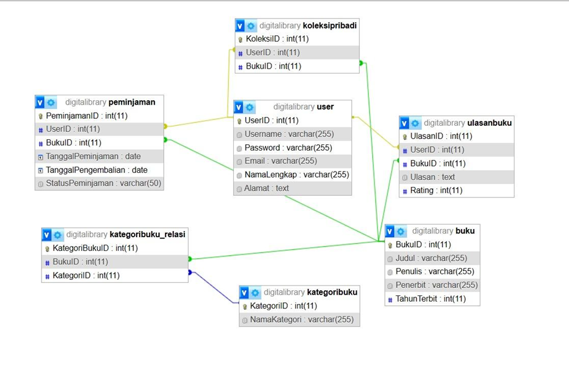

Gambar kerja No.2
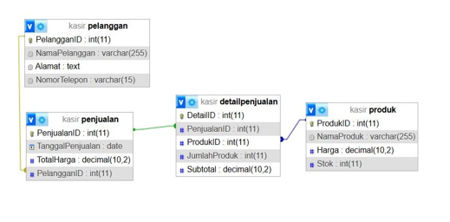

Gambar kerja No. 3
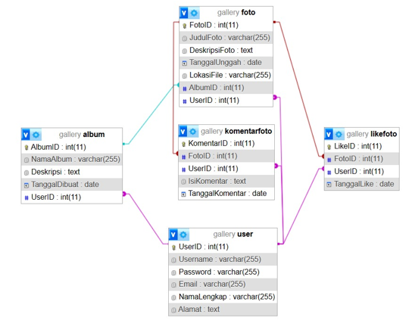

RESULT (R):
Hasil menggunakan struktur data dan menggunakan spesifikasi program pada sebuah aplikasi.

Durasi waktu untuk menyelesaikan menggunakan struktur data dan menggunakan spesifikasi program pada sebuah aplikasi selama 60 menit, gunakan SOP yang sesuai.

Kelompok Pekerjaan 2 | No. | Kode Unit | Judul Unit
Kelompok Pekerjaan 2 | 1 | J.620100.010.01 | Menerapkan Perintah Eksekusi Bahasa Pemrograman Berbasis Teks, Grafik, dan Multimedia
Kelompok Pekerjaan 2 | 2 | J.620100.016.01 | Menulis Kode dengan Prinsip Sesuai Guidelines dan Best Practices
Kelompok Pekerjaan 2 | 3 | J.620100.023.02 | Membuat Dokumen Kode Program
Kelompok Pekerjaan 2 | 4 | J.620100.017.02 | Mengimplementasikan Pemrograman Terstruktur
Kelompok Pekerjaan 2 | 5 | J.620100.025.02 | Melakukan Debugging

Skenario Tugas Praktik Demonstrasi:
Tugas Kelompok Pekerjaan 2

SITUATION (S):
Anda seorang asesi/siswa Program Keahlian Pengembangan Perangkat Lunak dan Gim Konsentrasi Keahlian Rekayasa Perangkat Lunak Semester 6.

TASK (T):
Untuk itu Anda diminta untuk memprogram aplikasi. Dalam memprogram aplikasi harus
memperhatikan unit kompetensi sebagai berikut:
- Menerapkan Perintah Eksekusi Bahasa Pemrograman Berbasis Teks, Grafik, dan Multimedia
- Menulis Kode dengan Prinsip Sesuai Guidelines dan Best Practices
- Membuat Dokumen Kode Program
- Mengimplementasikan Pemrograman Terstruktur
- Melakukan Debugging

ACTION (A):
Informasi yang diberikan kepada anda berupa skenario atau alur sistem sebagai berikut:
Anda sebagai seorang programer junior ditugaskan untuk melaksanakan proses pembuatan sebuah Aplikasi Perpustakaan Digital. Dalam menyelesaikan aplikasi tersebut, anda harus menggunakan instruksi kerja dan peralatan yang diperlukan sesuai kebutuhan.

Untuk melaksanakan tugas seperti di atas, harus menyiapkan peralatan, perlengkapan dan spesifikasi kerja sebagai berikut:

- Peralatan:
- Manual bahasa pemrograman
- Perangkat lunak pemrograman terkait
- Spesifikasi teknis aplikasi yang sedang dibuat
- Perangkat keras komputer atau mesin sejenis
- Perangkat keras atau perangkat lunak berupa simulator atau emulator sebagai target eksekusi
- Perangkat Lunak editor source code
- Perangkat lunak lingkungan pengembangan antara misalnya sistem operasi, web server (atau sejenisnya), Database Management System (DBMS)

- Spesifikasi kerja:
- Install text editor dan software pendukung lainnya yang digunakan untuk memprogram aplikasi website perpustakaan digital !
- Aplikasi berbasis sistem client-server
- Aplikasi dapat dibuat berbasis desktop, web atau perangkat bergerak
- Aplikasi menggunakan pembagian privilege dengan tingkatan (administrator, petugas, masyarakat), seperti berikut:
Fitur | Privilege Pengguna
Fitur | Administrator | Petugas/Staff | Pengguna Umum
Login | P | P | P
Logout | P | P | P
Registrasi | P |  | P
Manajemen Data/Item (CRUD) | P | P
Peminjaman/Pengajuan |  |  | P
Generate Laporan | P | P

- Desain dibuat dengan memperhatikan kaidah UI/UX
- Form pelaporan dibuat sekomunikatif mungkin
- Terapkan pemrograman berbasis objek (object oriented programming)
- Running dan testing hasil program !

RESULT (R):
Hasil menerapkan perintah eksekusi bahasa pemrograman berbasis teks, grafik, dan multimedia, menulis kode dengan prinsip sesuai guidelines dan best practices, membuat dokumen kode program, mengimplementasikan pemrograman terstruktur, melakukan debugging pada sebuah aplikasi.

Durasi waktu untuk menyelesaikan menerapkan perintah eksekusi bahasa pemrograman berbasis teks, grafik, dan multimedia, menulis kode dengan prinsip sesuai guidelines dan best practices dan membuat dokumen kode program pada sebuah aplikasi selama 360 menit, gunakan SOP yang sesuai.

Kelompok Pekerjaan 3 | No. | Kode Unit | Judul Unit
Kelompok Pekerjaan 3 | 1 | J.620100.033.02 | Melaksanakan Pengujian Unit Program

Skenario Tugas Praktek Demonstrasi:
Tugas Kelompok Pekerjaan 3

SITUATION (S):
Anda seorang asesi/siswa Program Keahlian Pengembangan Perangkat Lunak dan Gim Konsentrasi Keahlian Rekayasa Perangkat Lunak Semester 6.

TASK (T):
Untuk itu Anda diminta untuk memprogram aplikasi. Dalam memprogram aplikasi harus memperhatikan unit kompetensi melaksanakan pengujian unit program.

ACTION (A):
Informasi yang diberikan kepada anda berupa skenario atau alur sistem sebagai berikut:
Anda sebagai seorang junior coder ditugaskan untuk menguji program Aplikasi Perpustakaan.

RESULT (R):
Hasil melaksanakan pengujian unit program pada sebuah aplikasi.

Durasi waktu untuk menyelesaikan mengimplementasikan pemrograman terstruktur, melakukan debugging dan melaksanakan pengujian unit program pada sebuah aplikasi selama 60 menit, gunakan SOP yang sesuai.

ASESI :
Nama | :
Tanda tangan  dan Tanggal | :
ASESOR :
Nama | :
No. Reg | :
Tanda tangan  dan Tanggal | :

PENYUSUN DAN VALIDATOR
STATUS | NO | NAMA | NOMOR MET | TANDA TANGAN DAN TANGGAL
PENYUSUN | 1
PENYUSUN | 2
VALIDATOR | 1
VALIDATOR | 2

